TRƯỜNG TIỂU HỌC GIANG BIÊN HƯỚNG DẪN

CÁCH PHÒNG TRÁNH CÁC BỆNH LÚC GIAO MÙA CHO HỌC SINH
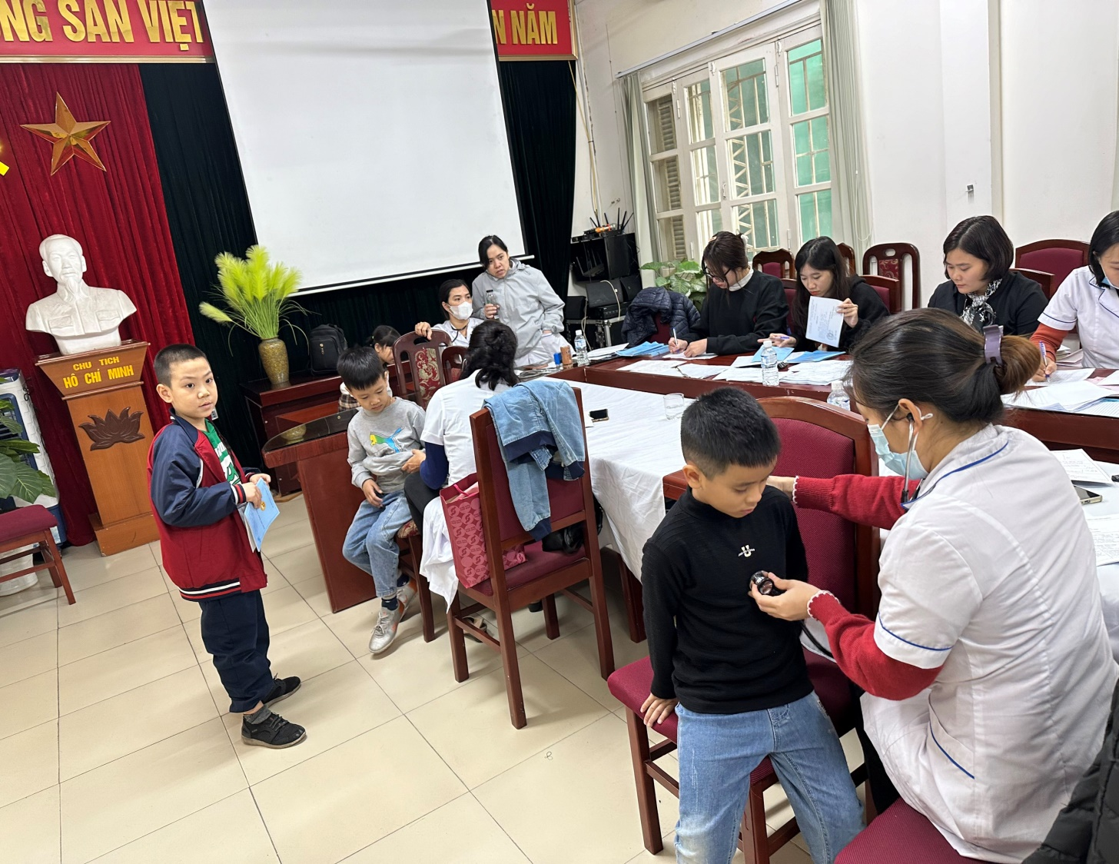
Cách phòng tránh các bệnh lúc giao mùa cho trẻ
Thời điểm giao mùa, thời tiết thay đổi đột ngột, chênh lệch nhiệt độ lớn tạo điều kiện thuận lợi cho các loại virut, vi khuẩn có hại phát triển , ảnh hưởng đến sức khỏe của trẻ. Tham khảo những thông tin dưới đây để phòng bệnh đúng cách cho trẻ.

1. Cảm cúm
Trẻ khi mắc cảm cúm có thể sốt, nghẹt mũi, đau họng, ho, hắt hơi, nhức mỏi toàn thân.

Phòng tránh:
- Cần giữ ấm cho trẻ khi thời tiết thay đổi (đặc biệt là các trẻ mới sinh), nhất là các vị trí quan trọng như bàn chân, bàn tay, ngực, cổ, đầu.
- Hạn chế cho trẻ tiếp xúc với nhiều người, nhất là với những người có biểu hiện bị cúm.
- Cho trẻ uống nước ấm, tránh ăn những thức ăn lấy trực tiếp ra từ tủ lạnh, kem, đá.
- Tăng cường dinh dưỡng và vitamin C, cho trẻ uống nước đầy đủ để giúp trẻ có sức đề kháng. Với trẻ trên 6 tháng tuổi, có thể tiêm phòng cúm cho bé mỗi năm một lần.

2. Sốt phát ban
Sốt phát ban thường gây ra bởi vi rút sởi hoặc vi rút Rubella. Bệnh lây truyền qua đường hô hấp. Biểu hiện của bệnh là mệt mỏi, đau đầu, sổ mũi, đau họng, viêm kết mạc mắt, niêm mạc vòm họng, có thể xuất hiện những chấm xuất huyết nhỏ. Ở vị trí gần hai bên cổ, sau tai của bé sẽ xuất hiện hai hạch sưng to và đau. Da trẻ sẽ xuất hiện những nốt đỏ nhỏ li ti ở vùng mặt rồi sau đó lan nhanh ra toàn thân và chân tay. Trẻ bị sốt, nổi ban đỏ khắp người, nhiều nhất ở thân mình và tứ chi.
Phòng tránh: Cần cho trẻ tiêm phòng Sởi và Rubella theo chương trình tiêm chủng mở rộng quốc gia.

3. Viêm tai
Viêm tai có nhiều khả năng xảy ra trong mùa đông hơn bất kỳ mùa nào khác. Những thay đổi về khí hậu, đặc biệt là khi không khí lạnh hơn, sẽ tăng khả năng trẻ bị viêm tai cấp tính. Trẻ sẽ thấy đau tai, khó nghe, chảy dịch ở tai, sốt cao, thậm chí là buồn nôn.

Khi bị viêm tai, trẻ sẽ rất đau và ngứa tai
Phòng tránh:
- Để trẻ tránh xa môi trường có khói thuốc lá hoặc bị ô nhiễm. Giữ ấm cho trẻ nhỏ, tránh để trẻ tiếp xúc với trẻ bị bệnh. Đặt trẻ ngồi cao khi bú bình, không cho ngậm bình sữa khi ngủ để tránh sữa chảy vào tai.
- Giữ vệ sinh cho trẻ, nhất là bàn tay, mũi, họng. Dùng tăm bông thấm sạch tai nếu tai trẻ bị dính nước, có thể dùng tăm bông tẩm nước muối sinh lý vệ sinh tai, mũi cho trẻ, nhưng sau đó phải dùng tăm bông sạch thấm khô tai để tránh việc tích tụ nước gây viêm nhiễm.
4. Viêm đường hô hấp
Khi thời tiết bắt đầu chuyển mùa, các loại vi rút dễ dàng xâm nhập vào cơ thể trẻ và phá vỡ hệ thống đề kháng chưa hoàn chỉnh của trẻ, nhất là hệ hô hấp làm cho trẻ bị viêm phế quản, viêm đường hô hấp, viêm phổi.
Bệnh lây truyền qua đường miệng, nước bọt, tiếp xúc tay và các đồ dùng để ăn uống. Trẻ có thể sốt cao đột ngột, đau đầu, lạnh toàn thân, đau toàn thân; đau họng, ho, mệt mỏi; chán ăn, khó thở, tiêu chảy nhẹ...
Phòng tránh:
Thường xuyên rửa tay sạch sẽ cho trẻ bằng xà phòng. Giữ ấm cơ thể cho trẻ và hạn chế đưa trẻ đến chỗ đông người. Đeo khẩu trang cho trẻ khi ra đường. Tránh cho trẻ tiếp xúc với khói thuốc lá. Bổ sung đầy đủ chất dinh dưỡng cho trẻ. Không nên cho trẻ đi bơi ở những bể bơi công cộng hoặc những khu vui chơi giải trí dưới nước.

5. Sốt xuất huyết
Đây là bệnh do muỗi truyền, có thể xuất hiện quanh năm. Trẻ sốt cao đột ngột và liên tục (39-40 độ C) trong vòng 2-4 ngày, có thể xuất hiện dấu xuất huyết dưới da, ở niêm mạc miệng, đi tiêu ra máu... Nếu nghi ngờ trẻ bị sốt xuất huyết cần đưa trẻ tới các cơ sở y tế để khám và điều trị kịp thời, tránh những biến chứng nguy hiểm do bệnh gây ra.
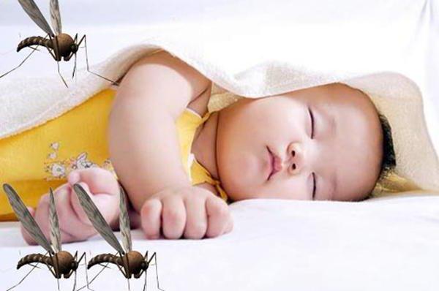
Nếu nghi ngờ trẻ bị sốt xuất huyết cần đưa trẻ tới các cơ sở y tế để khám và điều trị kịp thời, tránh những biến chứng nguy hiểm do bệnh gây ra.

Phòng tránh:
- Mặc quần áo dài tay, ngủ màn cả ban đêm lẫn ban ngày. Không để trẻ ở nơi thiếu ánh sáng, ẩm thấp để tránh muỗi đốt. Thoa thuốc chống muỗi lên những vùng da lộ ra ngoài để bảo vệ.
- Đậy kín lu, vại, hồ, bể chứa nước, không tạo nơi cho muỗi đẻ và hàng tuần nên cọ rửa với bàn chải để trứng muỗi rơi ra; thả cá 7 màu diệt lăng quăng/bọ gậy.
- Dọn dẹp nhà cửa ngăn nắp, sạch thoáng, không treo quần áo làm chỗ cho muỗi trú đậu, loại bỏ các vật chứa nước đọng (gáo dừa, lon, đồ hộp, ly, chén, chai lọ vỡ, vỏ xe...). Thay nước bình hoa mỗi ngày.
- Đổ dầu hôi hoặc nhiều muối vào bát nước chống kiến, chân tủ thức ăn để triệt nơi sinh sản của muỗi. Có thể dùng thuốc diệt muỗi.

6. Viêm tiểu phế quản
Viêm tiểu phế quản là tình trạng sưng và chất nhầy tích tụ trong đường dẫn khí phổi nhỏ nhất. Bệnh xảy ra do một loại vi rút phát triển mạnh vào mùa thu đông, có ảnh hưởng đến trẻ em, chủ yếu dưới hai tuổi. Vi rút thường lây lan từ người sang người khi tiếp xúc trực tiếp với dịch mũi và họng của người mang vi rút. Cha mẹ không nên chủ quan khi thấy trẻ có những dấu hiệu như ho, chảy nước mũi trong, sốt vừa hoặc cao. Khi trẻ có dấu hiệu nặng như khó thở, bú ít, tím tái, có biến chứng cần cho trẻ nhập viện để điều trị.
Phòng tránh:
- Rửa tay bằng xà phòng trước khi chăm sóc trẻ, không hôn trẻ.
- Nếu trẻ bị sổ mũi, nên thường xuyên hút và rửa mũi bằng dung dịch sinh lý nhằm ngăn chặn vi rút xâm nhập xuống khí phế quản.
- Không cho trẻ tiếp cận với những người đang bị sổ mũi hoặc dùng chung đồ dùng của trẻ khác.
7. Bệnh thủy đậu
Thủy đậu là bệnh lây nhiễm do một loại vi rút mang tên Varicella Zoster (VZV) gây ra. Biểu hiện của bệnh chỉ xuất hiện sau 10 - 21 ngày từ khi nhiễm vi rút. Giai đoạn đầu, trẻ có thể có biểu hiện sốt, đau đầu, đau cơ... sau đó sẽ xuất hiện những nốt hồng ban, phỏng nước,... Sau 2-3 ngày mụn có thể đóng vẩy.

Tiêm vắc xin phòng thủy đậu là biện pháp phòng bệnh tốt nhất cho trẻ
Phòng tránh:
Tiêm vắc xin phòng thủy đậu:
+ Tất cả trẻ em từ 12-18 tháng tuổi được tiêm 1 lần.
+ Trẻ em từ 19 tháng tuổi đến 13 tuổi chưa từng bị thuỷ đậu lần nào cũng tiêm 1 lần.
+ Trẻ em trên 13 tuổi và người lớn chưa từng bị thủy đậu lần nào thì nên tiêm 2 lần, nhắc lại cách nhau từ 4-8 tuần.

Người thực hiện: Lý Thị Hải Ninh

